1. ljust，rjust，center这三个方法都可以设定对齐长度，填充字符。

直接上测试代码

text="我是字符串";

print(text);

print(text.ljust(20));

print(text.rjust(20));

print(text.center(20));

print(text.ljust(20,'/'));

print(text.rjust(20,'~'));

print(text.center(20,"*"));

[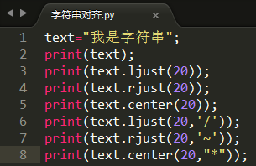](http://jingyan.baidu.com/album/77b8dc7fe1371b6174eab691.html?picindex=1)

上面代码对应的运行结果

[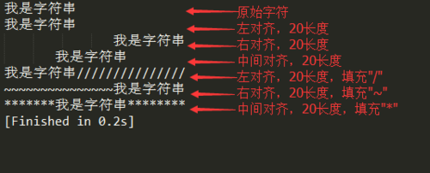](http://jingyan.baidu.com/album/77b8dc7fe1371b6174eab691.html?picindex=2)

使用format方法

format方法同样可以用来对齐字符串  <左对齐   >右对齐   ^中间对齐

text="我是字符串";

print(text);

print(format(text,"<20"));

print(format(text,">20"));

print(format(text,"^20"));

print(format(text,"/<20"));

print(format(text,"~>20"));

print(format(text,"*^20"));

[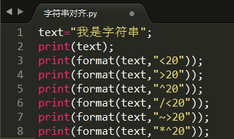](http://jingyan.baidu.com/album/77b8dc7fe1371b6174eab691.html?picindex=3)2

上面代码对应的运行结果，可以看到与ljust，rjust，center都能达到同样的效果

[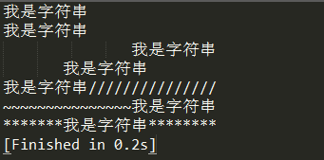](http://jingyan.baidu.com/album/77b8dc7fe1371b6174eab691.html?picindex=4)